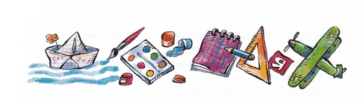
– Мальчики и девочки! – сказала Раиса Ивановна. – Вы хорошо закончили эту четверть. Поздравляю вас. Теперь можно и отдохнуть. На каникулах мы устроим утренник и карнавал. Каждый из вас может нарядиться в кого угодно, а за лучший костюм будет выдана премия, так что готовьтесь. – И Раиса Ивановна собрала тетрадки, попрощалась с нами и ушла.
И когда мы шли домой, Мишка сказал:
– Я на карнавале буду гномом. Мне вчера купили накидку от дождя и капюшон. Я только лицо чем-нибудь занавешу, и гном готов. А ты кем нарядишься?
– Там видно будет.
И я забыл про это дело. Потому что дома мама мне сказала, что она уезжает в санаторий на десять дней и чтоб я тут вел себя хорошо и следил за папой. И она на другой день уехала, а я с папой совсем замучился. То одно, то другое, и на улице шел снег, и все время я думал, когда же мама вернется. Я зачеркивал клеточки на своем календаре.
И вдруг неожиданно прибегает Мишка и прямо с порога кричит:
– Идешь ты или нет?
Я спрашиваю:
– Куда?
Мишка кричит:
– Как – куда? В школу! Сегодня же утренник, и все будут в костюмах! Ты что, не видишь, что я уже гномик?
И правда, он был в накидке с капюшончиком.
Я сказал:
– У меня нет костюма! У нас мама уехала.
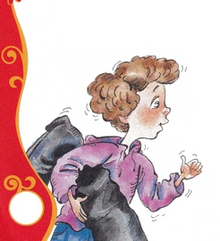
А Мишка говорит:
– Давай сами чего-нибудь придумаем! Ну-ка, что у вас дома есть почудней? Ты надень на себя, вот и будет костюм для карнавала.
Я говорю:
– Ничего у нас нет. Вот только папины бахилы для рыбалки.
Бахилы – это такие высокие резиновые сапоги. Если дождик или грязь – первое дело бахилы. Нипочем ноги не промочишь.
Мишка говорит:
– А ну надевай, посмотрим, что получится!
Я прямо с ботинками влез в папины сапоги. Оказалось, что бахилы доходят мне чуть не до подмышек. Я попробовал в них походить. Ничего, довольно неудобно. Зато здорово блестят. Мишке очень понравилось. Он говорит:
– А шапку какую?
Я говорю:
– Может быть, мамину соломенную, что от солнца?
– Давай ее скорей!
Достал я шляпу, надел. Оказалось, немножко великовата, съезжает до носа, но все-таки на ней цветы.
Мишка посмотрел и говорит:
– Хороший костюм. Только я не понимаю, что он значит?
Я говорю:
– Может быть, он значит «мухомор»?
Мишка засмеялся:
– Что ты, у мухомора шляпка вся красная! Скорей всего, твой костюм обозначает «старый рыбак»!
Я замахал на Мишку: – Сказал тоже! «Старый рыбак»!.. А борода где?
Тут Мишка задумался, а я вышел в коридор, а там стояла наша соседка Вера Сергеевна. Она, когда меня увидела, всплеснула руками и говорит:
– Ох! Настоящий кот в сапогах!
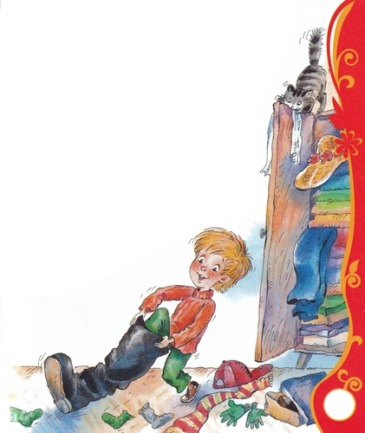
Я сразу догадался, что значит мой костюм! Я – «Кот в сапогах»! Только жалко, хвоста нет! Я спрашиваю:
– Вера Сергеевна, у вас есть хвост?
А Вера Сергеевна говорит:
– Разве я очень похожа на черта?
– Нет, не очень, – говорю я. – Но не в этом дело. Вот вы сказали, что этот костюм значит «Кот в сапогах», а какой же кот может быть без хвоста? Нужен какой-нибудь хвост! Вера Сергеевна, помогите, а?
Тогда Вера Сергеевна сказала:
– Одну минуточку…
И вынесла мне довольно драненький рыжий хвостик с черными пятнами.
– Вот, – говорит, – это хвост от старой горжетки. Я в последнее время прочищаю им керогаз, но, думаю, тебе он вполне подойдет.
Я сказал «большое спасибо» и понес хвост Мишке.
Мишка, как увидел его, говорит:
– Давай быстренько иголку с ниткой, я тебе пришью. Это чудный хвостик.
И Мишка стал пришивать мне сзади хвост. Он шил довольно ловко, но потом вдруг ка-ак уколет меня!
Я закричал:
– Потише ты, храбрый портняжка! Ты что, не чувствуешь, что шьешь прямо по живому? Ведь колешь же!
– Это я немножко не рассчитал! – И опять как кольнет!
– Мишка, рассчитывай получше, а то я тебя тресну!
А он:
– Я в первый раз в жизни шью!
И опять – коль!..
Я прямо заорал:
– Ты что, не понимаешь, что я после тебя буду полный инвалид и не смогу сидеть?
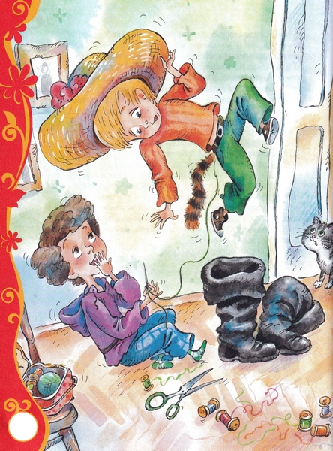
Но тут Мишка сказал:
– Ура! Готово! Ну и хвостик! Не у каждой кошки есть такой!
Тогда я взял тушь и кисточкой нарисовал себе усы, по три уса с каждой стороны – длинные-длинные, до ушей!
И мы пошли в школу.
Там народу было видимо-невидимо, и все в костюмах. Одних гномов было человек пятьдесят. И еще было очень много белых «снежинок». Это такой костюм, когда вокруг много белой марли, а в середине торчит какая-нибудь девочка.
И мы все очень веселились и танцевали.
И я тоже танцевал, но все время спотыкался и чуть не падал из-за больших сапог, и шляпа тоже, как назло, постоянно съезжала почти до подбородка.
А потом наша вожатая Люся вышла на сцену и сказала звонким голосом:
– Просим «Кота в сапогах» выйти сюда для получения первой премии за лучший костюм!
И я пошел на сцену, и когда входил на последнюю ступеньку, то споткнулся и чуть не упал. Все громко засмеялись, а Люся пожала мне руку и дала две книжки: «Дядю Степу» и «Сказки-загадки». Тут Борис Сергеевич заиграл туш, а я пошел со сцены. И когда сходил, то опять споткнулся и чуть не упал, и опять все засмеялись.
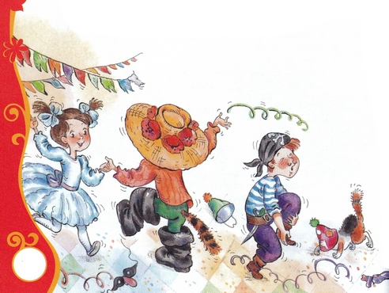
А когда мы шли домой, Мишка сказал:
– Конечно, гномов много, а ты один!
– Да, – сказал я, – но все гномы были так себе, а ты был очень смешной, и тебе тоже надо книжку. Возьми у меня одну.
Мишка сказал:
– Не надо, что ты!
Я спросил:
– Ты какую хочешь?
– «Дядю Степу».
И я дал ему «Дядю Степу».
А дома я скинул свои огромные бахилы, и побежал к календарю, и зачеркнул сегодняшнюю клеточку. А потом зачеркнул уж и завтрашнюю.
Посмотрел – а до маминого приезда осталось три дня!
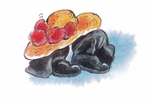
Иллюстрации: А.Халилова.

